# Separadores

* **Sobre nós;**
* **Portfólio;**
* **Printing service;**
* **Contacto-nos**

Home com separadores em cima e ao fazer scroll down vão aparecendo resumos sobre cada separador, se carregar na imagem do separador é encaminhado para a página do separador. Como nas páginas apresentadas em baixo os separador vão-se mantendo no topo da página conforme se faz scroll down.

Fotos iniciais vão rodando com destaques gerais sobre a nossa actividade.

No fim da página “home” aparecer ao como na página dos CODI sendo o mais importante a parte do “contacte-nos”

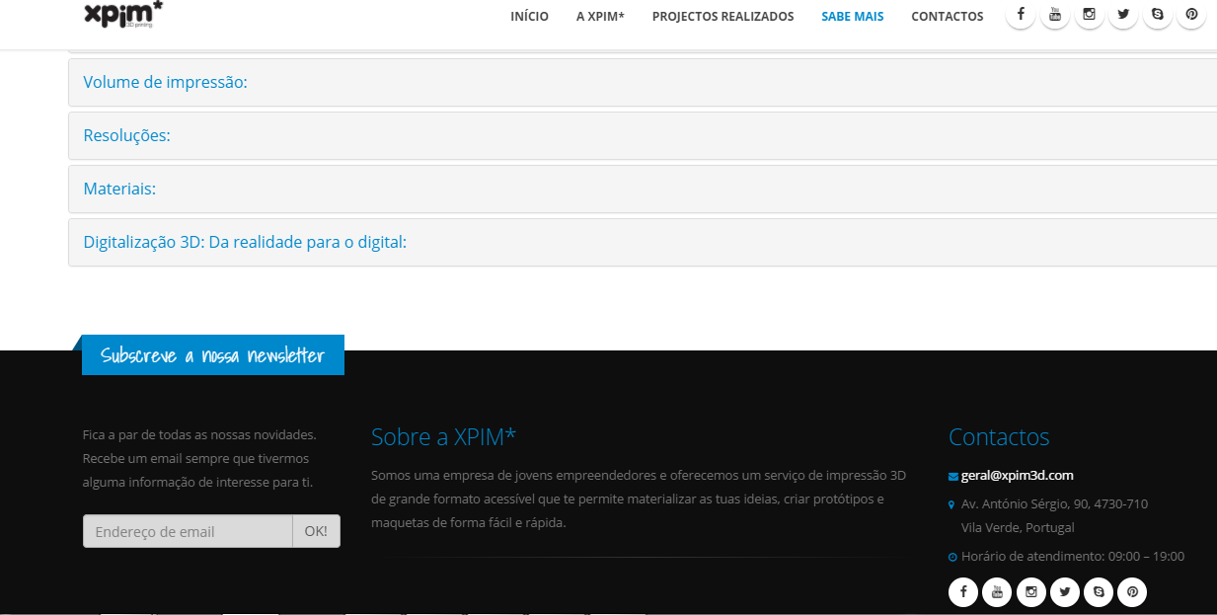

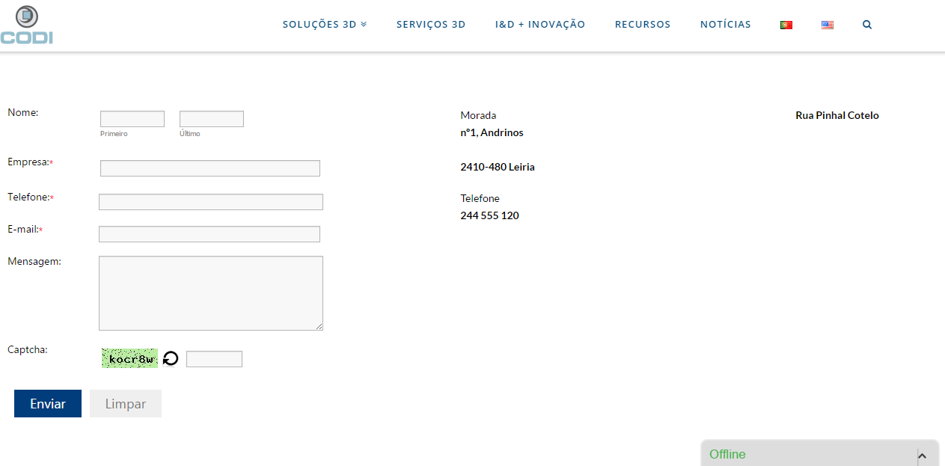

# Referências

**- Shape ways & 3D HUBS (**[**https://www.shapeways.com/**](https://www.shapeways.com/) **&** [**https://www.3dhubs.com/**](https://www.3dhubs.com/)**)**

* Forma simplista como a o espaço relativo aos separadores na página “home” é apresentado.

**- Codi (**[**http://codi.pt/**](http://codi.pt/)**)**

* Separador ou apenas um espaço na página home para por **notícias**, deveriamos fazer o mesmo. Eu recebo uma news letter bem interessante e podiamos filtrar algumas noticias e ir actualizando.

**- CEIIA (https://www.ceiia.com/automotive )**

* Forma com as imagens estão encaixadas na página
* Ao entrarmos em qualquer separador ou sub-separador a forma como esta página aparece é altamente!!!!